Catalogus – Sfeerverlichting
  - Auteur: Projectteam Dordthuis
  - Datum: 16-02-2026
  - Status/ versie: 1.0
1. Handleiding 3
2. Catalogus 4

- Handleiding
Deze catalogus heeft als doel om voor Opdrachtgever de aangeboden items van Inschrijver gemakkelijk visueel te kunnen vergelijken met de items vanuit het Vade Mecum. In de eerste vier kolommen staat de informatie uit het Vade Mecum. In de vijfde en zesde kolom is ruimte overgelaten waar de Inschrijver zijn referentie en referentiebeeld kan invoegen. In het volgende hoofdstuk vind u de catalogus voor dit perceel. Bij het toevoegen van informatie in de catalogus is de Inschrijver verantwoordelijk voor het ordelijk en goed leesbaar houden van de tabel en alle informatie in de tabel.

1 | 2 | 3 | 4 | 5 | 6
Dordthuis referentie | Omschrijving | Dordthuis referentiebeeld (Vade Mecum) | Overige informatie | Inschrijver referentie | Inschrijver referentiebeeld

- Catalogus

1 | 2 |  |  | 3 | 4 | 5 | 6
Dordthuis referentie | Omschrijving |  |  | Dordthuis referentiebeeld (Vade Mecum) | Overige informatie | Inschrijver referentie | Inschrijver referentiebeeld
ACL-02a | Montagewijze:  Kleur: | Rail control track  Black RAL 9005 |  | 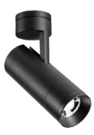 | 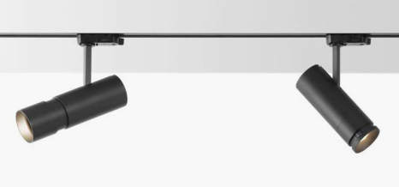
ACL-02b | Montagewijze:  (mm):  Kleur: |  | Grondspot  ø8,9  Black RAL 9005 | 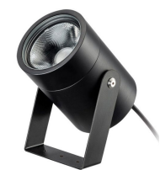 | 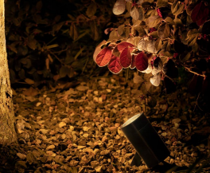
ACL-09 | Montagewijze:  Kleur: | Plafond (hanglamp)  Zwart & Wit |  | 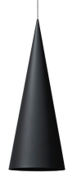 | 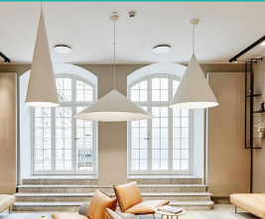
ACL-10 | Montagewijze:  Kleur: | Plafond (hanglamp)  Zwart & Wit |  | 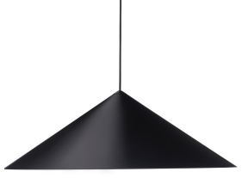 | 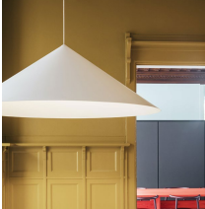
ACL-11 | Montagewijze:  Kleur: | Plafond (hanglamp)  Zwart & Wit |  | 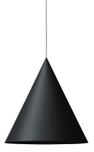
ACL-06a | Montagewijze:  Afmetingen (mm):  Kleur: | Tafellamp  310x495 ø195  Black RAL 9005
ACL-06b | Montagewijze:  Afmetingen (mm):  Kleur: | wandlamp  140x100x175 ø 195  Black RAL 9005 |  | 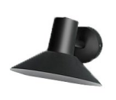
ACL-06c | Montagewijze:  Kleur: | Plafond (hanglamp)  Black RAL 9005 |  | 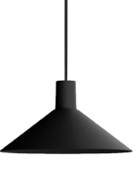
ACL-06d | Montagewijze: | Staande voetlamp |  | 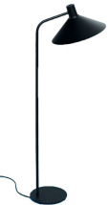
ACL-08 | Type:  Montagewijze:  Kleur: | Multi-Lite Ø36 large messing  Plafond (hanglamp)  Brass |  | 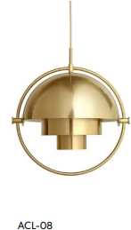 | 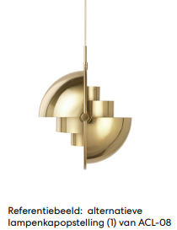
ACL-05a | Montagewijze:  Afmetingen (mm): | Staande vloerlamp  400x1600 |  | 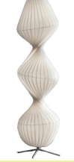 | 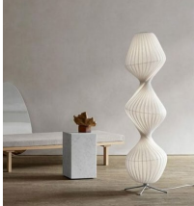
ACL-05b | Montagewijze:  Afmetingen (mm): | Staande vloerlamp  400x1470 |  | 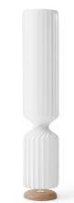 | 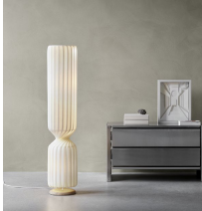
ACL-05c | Montagewijze:  Afmetingen (mm): | Staande vloerlamp  250x1480 |  | 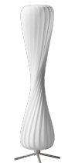 | 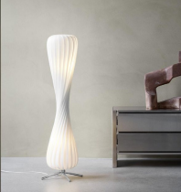
ACL-03 | Montagewijze:  Afmetingen (mm):  Kleur: | Hanglamp  ø230  Mustard & Stone blue |  | 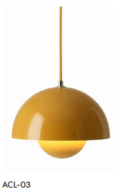 | 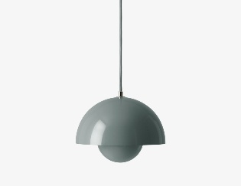  Stone blue
ACL-04a | Montagewijze:  Afmetingen (mm): | Hanglamp  Ø450 |  | 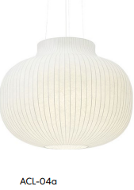
ACL-04b | Montagewijze:  Afmetingen (mm): | Hanglamp  Ø800 |  | 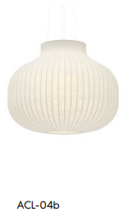
ACL-07 | Fabricaat:  Type:  Montagewijze: | Molo  Small cloud mobile 1600  Plafond (hanglamp) |  | 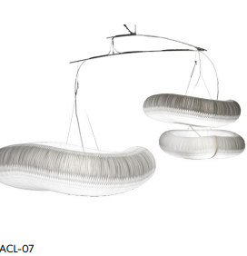 |  | Nvt. Alternatief niet toegestaan | Nvt. Alternatief niet toegestaan
ACL-16 | Montagewijze:  Afmetingen (mm):  Kleur: | Hanglamp  ø230  Mustard

